小一·今日动态
｜2024.4.7
-来园情况-
今天是星期日，小雨。来园20人。希望请假的宝宝早日来园哦！
来园的宝宝们能热情的和老师打招呼，还能绕好水杯带，放好自己的物品。
今天的点心是：牛奶、多样饼干、葡萄干。
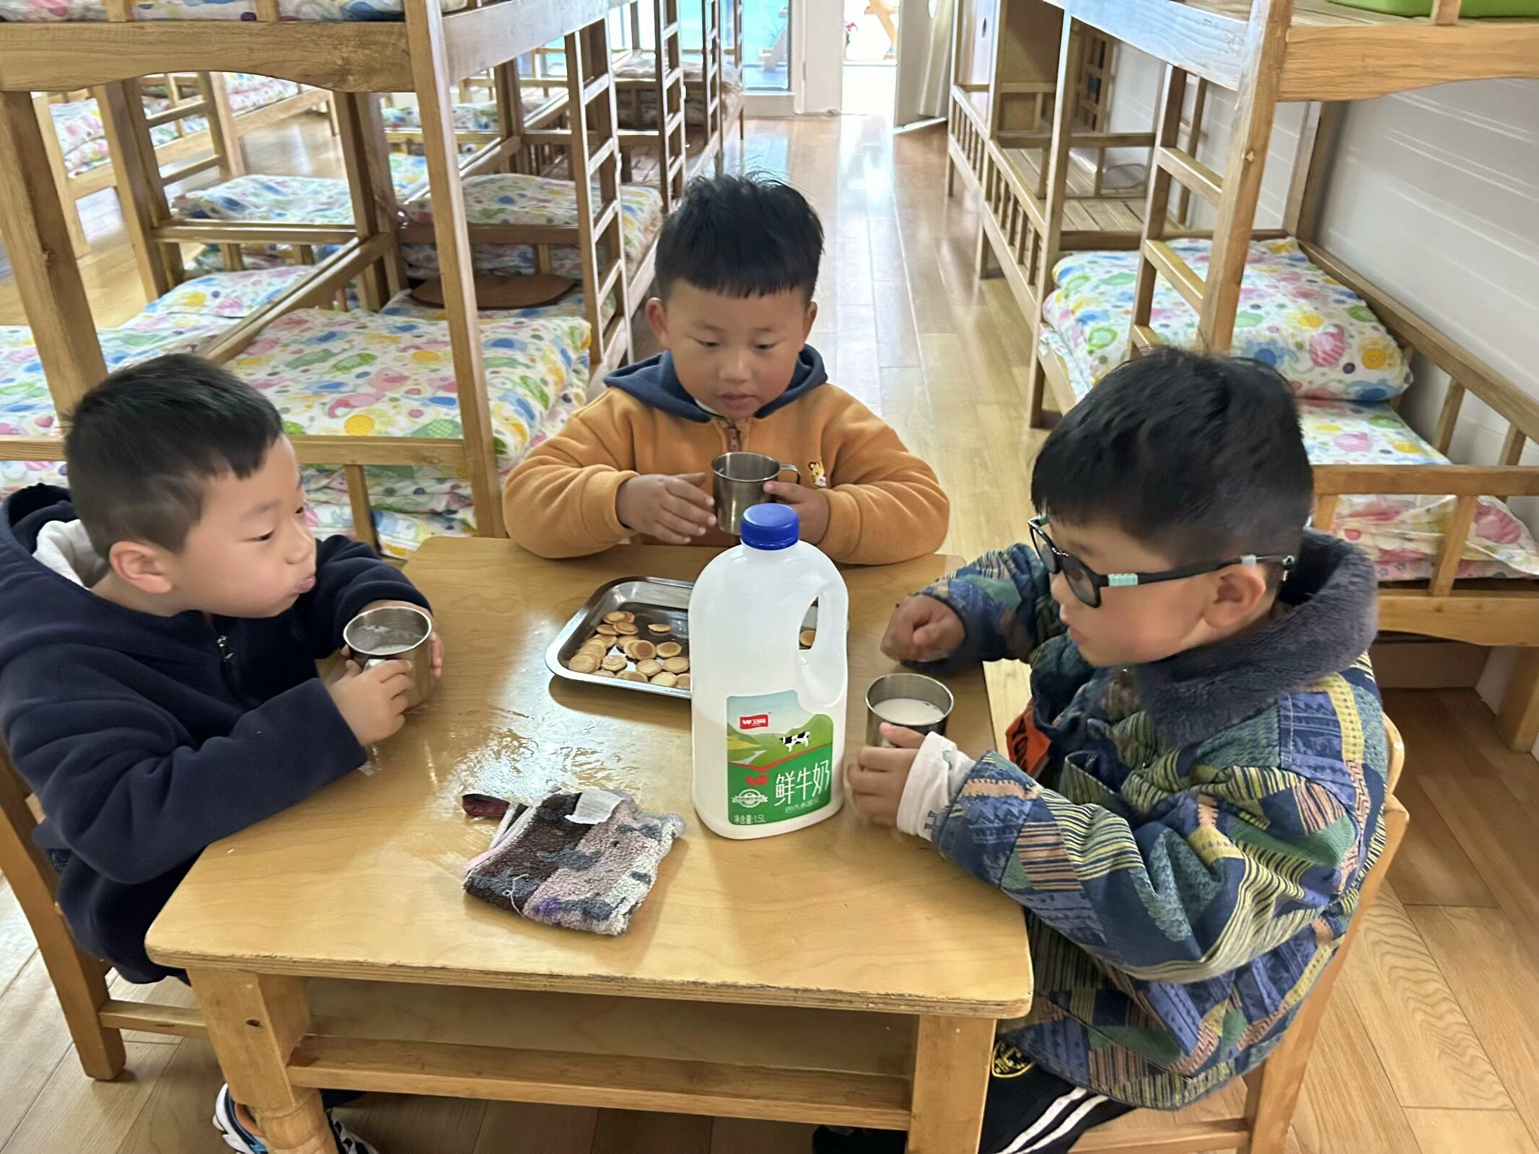 | 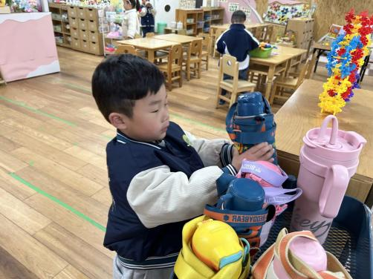 | 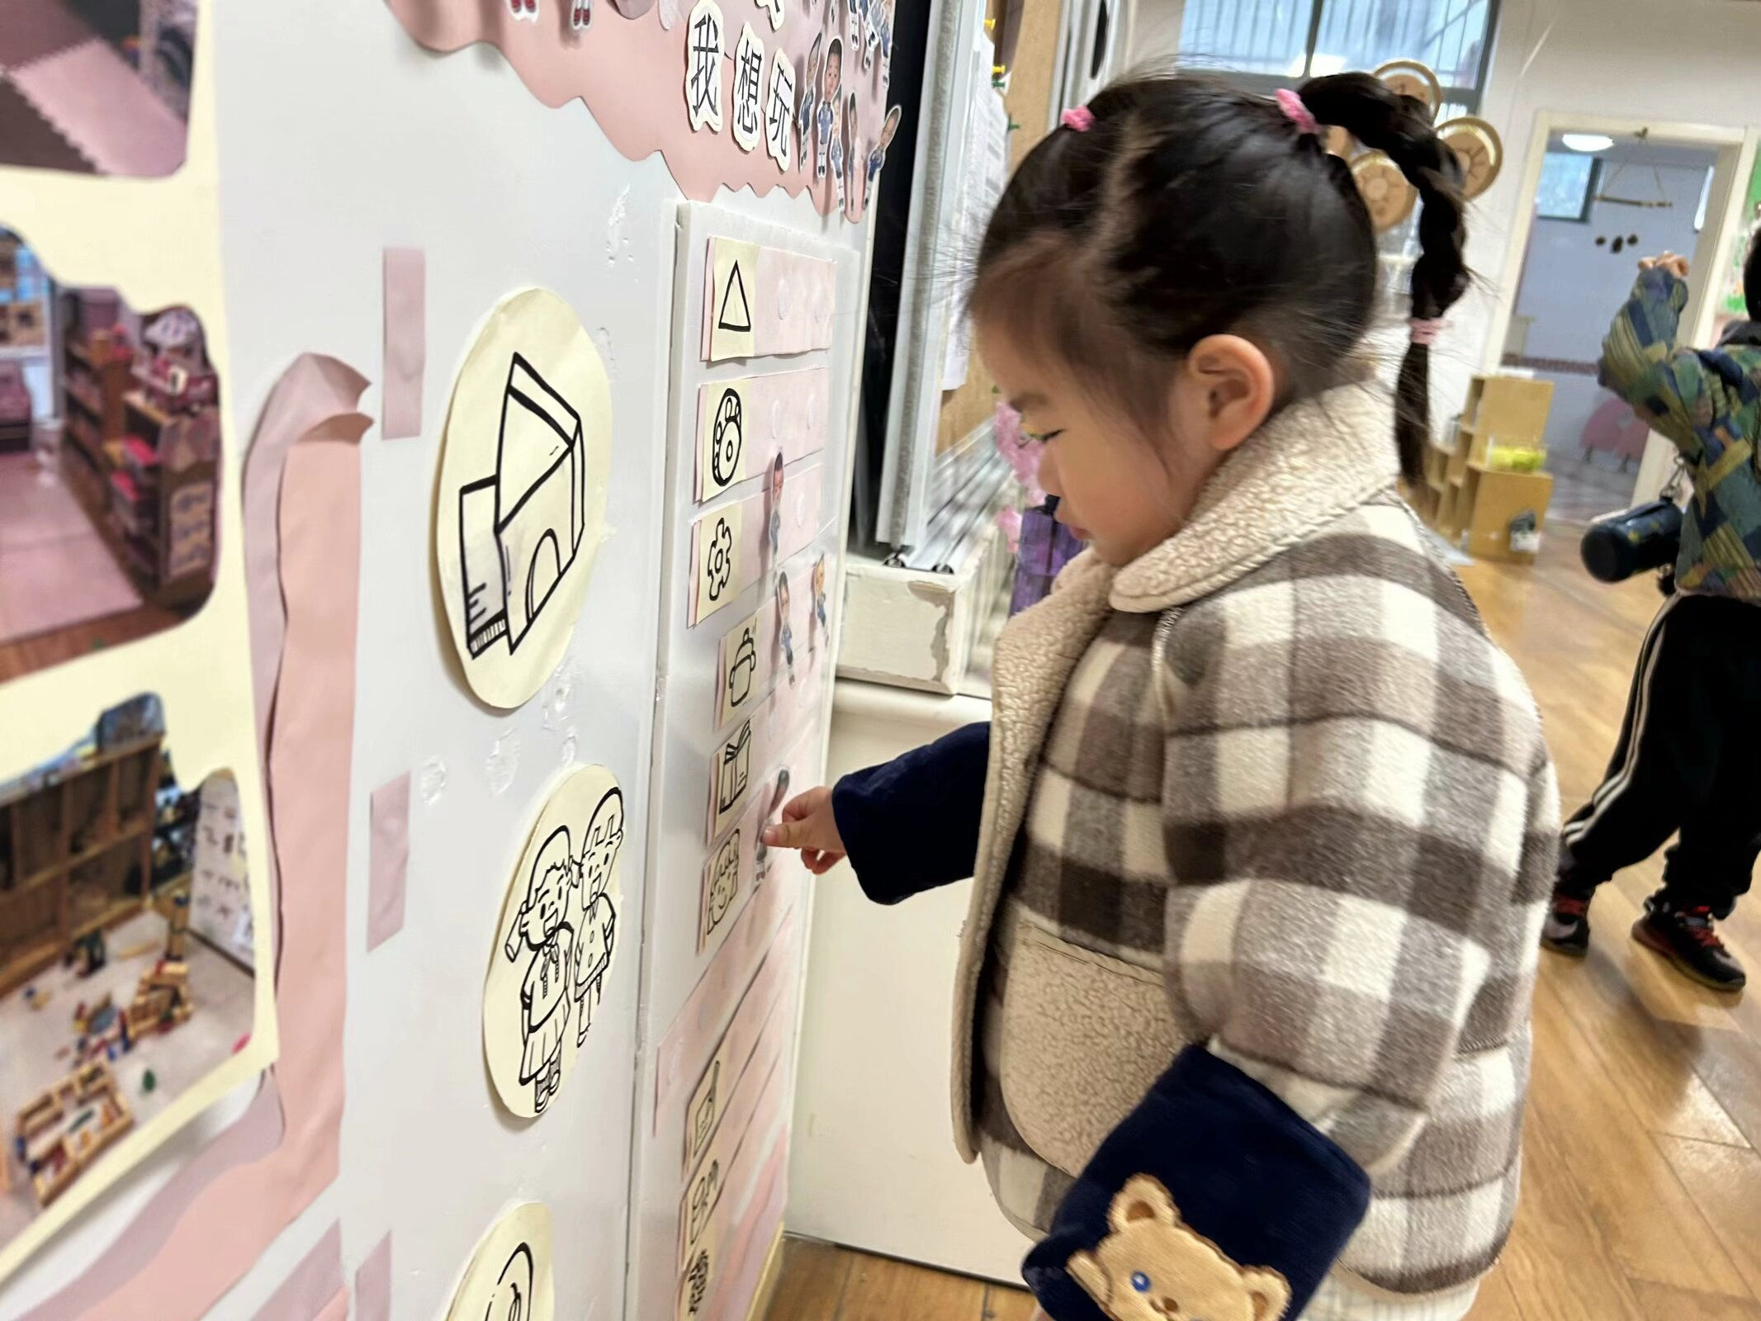
我们已经开始尝试自己倒牛奶啦，一手上、一手下托住牛奶桶 | 每天我们都会整理好自己的水杯，绕好水杯带放在小车上。 | 游戏之前我们要做好计划哦，根据人数和喜好进区域玩游戏。
-区域游戏-
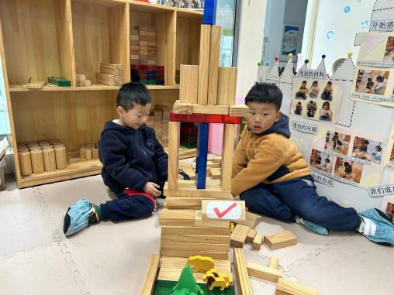 | 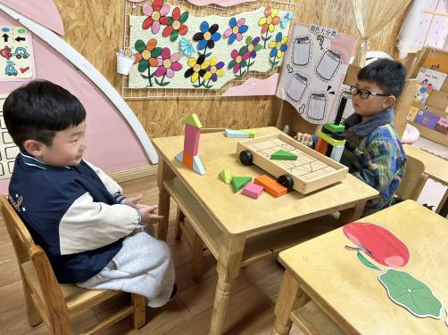 | 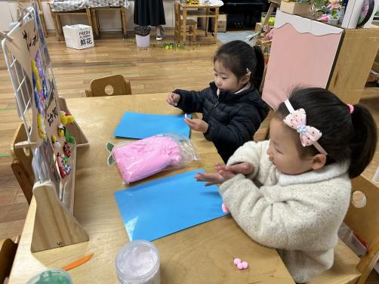
建构区：  瞧，一个早上的功夫，琦琦和林浩用了各种积木和好方法拼出了常州的传媒大厦呢。 | 益智区：  桌面积木也是孩子们的最爱呢，力新用正方形和三角形进行了组合，拼成了一个火箭。 | 美工区：  安安和朵朵正在根据支架图片做春天的花朵和小动物呢。两个小女孩分工合作，棒棒哒。
-集体活动-
科学：春天的花
本次活动主要是让孩子们了解春天各种各样的花，通过假期中的亲子活动，孩子们带来的花各式各样。活动中大部分孩子都对自己带来的花有了解，能说出花瓣的颜色、形状，还能知道花的结构。
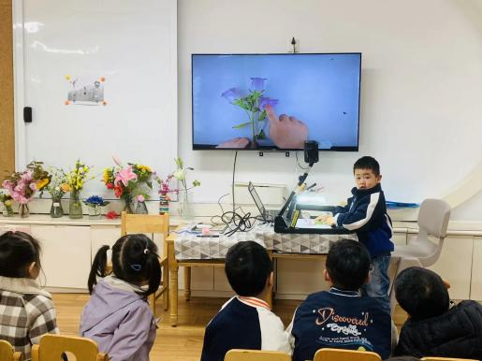 | 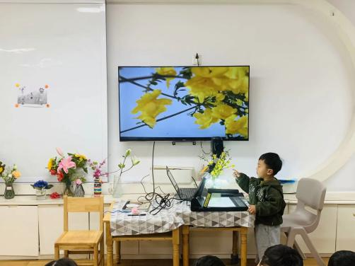 | 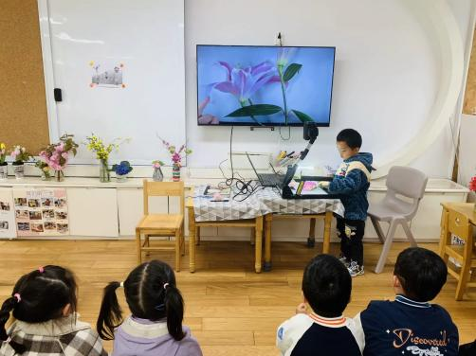
风铃花你们见过吗？ | 迎春花是小小的，尖叶子 | 百合花的花瓣长长的
-午餐时光-
今天的午餐是：藜麦饭、洋葱炒猪肝、苋菜炒豆瓣、菠菜鱼丸汤。
水果是：苹果、蓝莓。下午的点心是：芝麻汤圆。
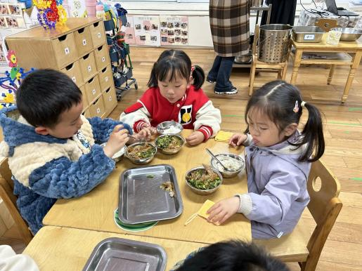 | 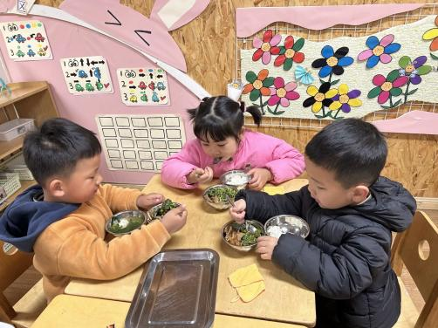 | 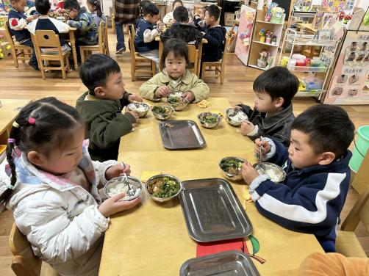
吃饭时我们也能小腰挺直做好哟 | 一口菜，一口饭，荤素搭配哟！ | 我们的习惯可好啦，小手扶着碗
-温馨提示-
1.最近气温忽高忽低，家长们请合理给孩子搭配衣服。如有身体不适，请在家休息好了再来园哦~
- end -
在一起的点滴都值得记录
我们｜小一班｜在一起

